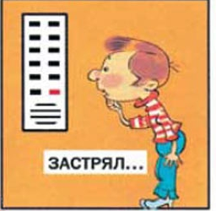 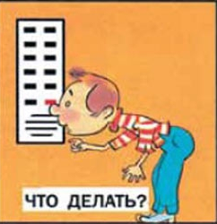 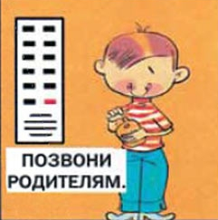

**ЧТО ДЕЛАТЬ ЕСЛИ ЗАСТРЯЛ В ЛИФТЕ**

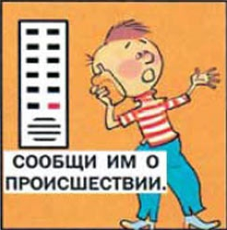 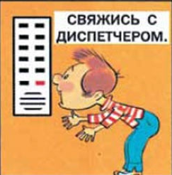 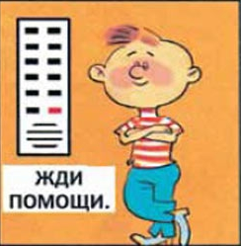

**ПРАВИЛА БЕЗОПАСНОСТИ В ЛИФТЕ ДЛЯ ДЕТЕЙ**

**НЕ ЕЗДИТЬ С ЧУЖИМИ ЛЮДЬМИ**

**НЕ ПОЛЬЗУЙСЯ ЛИФТОМ ПРИ ЗАДЫМЛЕНИИ**

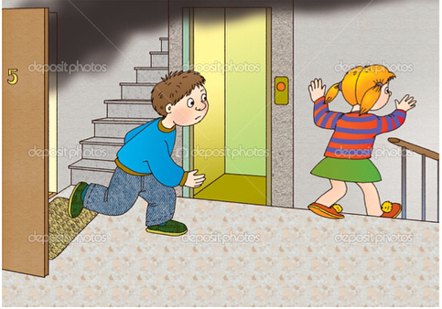 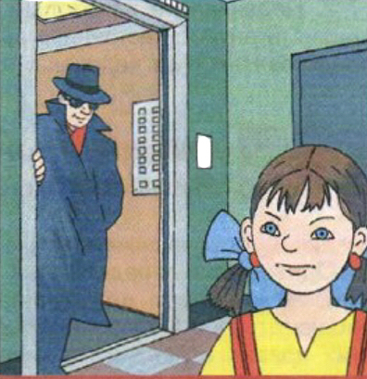

**НЕ ПЫТАТЬСЯ ВЫБРАТЬСЯ САМОСТОЯТЕЛЬНО**

**НЕ ПРЫГАТЬ В ЛИФТЕ**

